1．(2016·孝感)林则徐在上道光皇帝的奏折中指出：“迨(等到)流毒于天下，则危害甚巨，法当从严。若犹泄泄(yì yì)视之，是使数十年后，中原几无可以御敌之兵，且无可以充饷之银。”这反映了当时的中国社会( A )
A. 鸦片泛滥成灾 B. 西方传教士活动猖獗
C. 自然经济加速解体 D. 国家主权不断丧失
2．(2016·张家界)《天朝的崩溃》一书中写道：“这场战争把中国拖入世界。从此开始，中国遭受了列强的百般蹂躏；从此开始，中国人经受了寻找新出路的百般苦难。”文中的“这场战争”指的是( B )
A. 甲午战争 B. 鸦片战争
C. 八国联军侵华战争 D. 第二次鸦片战争
3．“最讽刺的是，作为这场战争之直接起因的鸦片在这项条约中尽然只字未提。”“这项条约”指的是( A )
A. 《南京条约》 B. 《北京条约》
C. 《天津条约》 D. 《马关条约》
4．历史学家陈旭麓在他的《近代中国社会的新陈代谢》一书中写道：“对于中国人来说，这场战争(鸦片战争)是一块界碑，它铭刻着中世纪古老的社会在炮口逼迫下赶往近代的最初的一步。”说“这场战争”是中国“赶往近代的最初的一步”的主要依据是( B )
A. 中国开始遭到大规模外来侵略
B. 中国被纳入资本主义世界体系
C. 民族开始进入半殖民地半封建社会
D. 它开创了以条约形式掠夺中国的先河
5．“圆明两度昆明劫，鹤化千年未忍归。一曲悲笳吹不尽，残灰犹共晚烟飞。”诗中圆明园最先遭遇的“一度”是指( B )
A. 鸦片战争 B. 第二次鸦片战争
C. 甲午中日战争 D. 八国联军侵华战争
6．在某次战争之后，列强欣喜若狂，声称“第二次发现了中国”。英国一家报纸评论道：“中国为东方一团大物，势已动摇……今欧洲之人，虽田夫野老，无不以瓜分中国为言者。”这次战争是( C )
A. 雅克萨之战 B. 鸦片战争
C. 甲午中日战争 D. 八国联军侵华战争
7．(2016·恩施)《马关条约》签订后，军国主义列强对华经济侵略由商品输出转变为以资本输出为主，严重阻碍了中国民族资本主义的发展。体现这一危害的条款是( D )
A. 割让辽东半岛、台湾全岛及附属各岛屿、澎湖列岛给日本
B. 赔偿日本军费白银二亿两
C. 增开苏州、杭州、沙市、重庆为通商口岸
D. 允许日本在通商口岸设工厂
8．(2016·山西适应性训练)下列外国侵略者在中国攫取的特权中，按时间先后排序，正确的是( C )
①英商进出口货物需缴纳的税款，中国政府需同英国商定 ②北京东交民巷一带辟为“使馆区”，中国人不准在界内居住 ③割占中国东北外兴安岭以南、黑龙江以北的大片领土 ④日本臣民得在中国通商口岸城邑，任便从事各项工艺制造
A. ①③②④ B. ③②④①
C. ①③④② D. ③④①②
9．(2016·济宁)漫漫历史长河中，中国曾经走在世界的前列，但从19世纪中期开始，列强的侵略让大清王朝开始风雨飘飘。民族危难之际，觉醒的中国人民进行了英勇抗争，前仆后继，谱写了近代史上可歌可泣的悲壮篇章。阅读材料，结合所学知识回答问题。
【悠悠文明】
材料一 如图
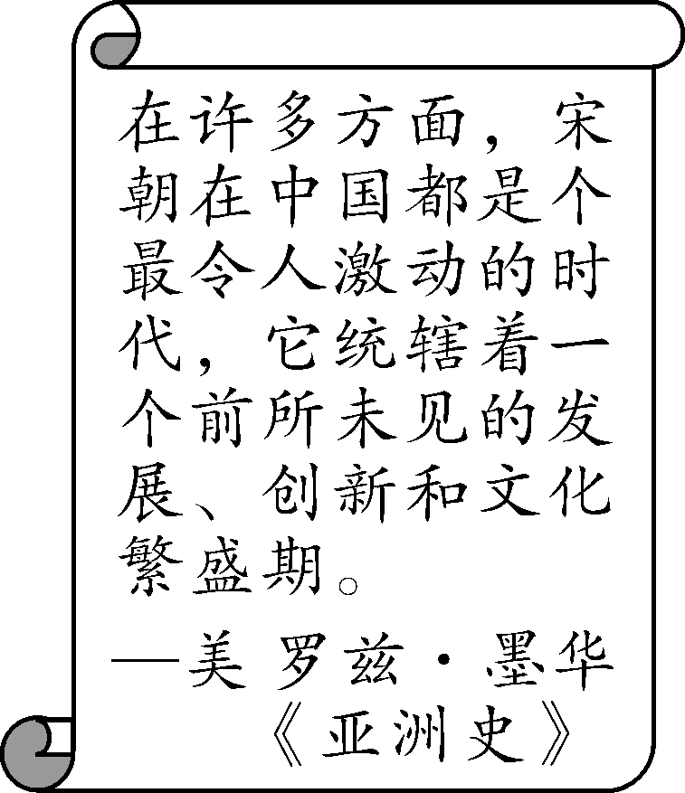
(1)结合材料一及所学知识，举出两例宋代领先世界的“创新”成就。
北宋的毕昇发明活字印刷术；北宋时期，发明指南针开始用于航海。

【炮声惊梦】
材料二 1853年马克思说：“英国的大炮破坏了中国皇帝的权威，迫使天朝皇帝与地上的世界接触。”
材料三 正当人们欢欣鼓舞地迎接20世纪到来之际，清政府却是“带着首都被敌人攻占的耻辱”，收到了一份“西方人送来的令人不堪忍受的礼物”。
(2)材料二中马克思评价的是什么事件？材料三中清政府收到“令人不堪忍受的礼物”是什么？
鸦片战争；《辛丑条约》。

【不屈抗争】
材料四 19世纪中后期，面对侵略，英勇的中国人民奋起反抗，林则徐虎门销烟，太平军大败西摩尔的“洋枪队”，左宗棠收复新疆，张之洞在黄海海战中壮烈牺牲……
(3)材料四的事件中有两处错误，请你找出并改正。
错误：西摩尔；改正：华尔。错误：张之洞；改正：邓世昌。

【走向胜利】
材料五 ……我们要实现半殖民地半封建国家的资产阶级民主革命的任务，就举起了反帝反封建的大旗。可是这旗帜不许我们在城内插，我们就只好到山顶上去插，永不放下。
——毛泽东
(4)请举出“我们城内插旗”失败的两个事例。“我们就只好到山顶上去插”指的是什么？
南昌起义、秋收起义；井冈山革命根据地的建立。

(5)材料中“半殖民地半封建国家的资产阶级民主革命的任务”完成的标志是什么？
中华人民共和国的成立或新中国的成立。

